企业社会责任报告

（2024年）

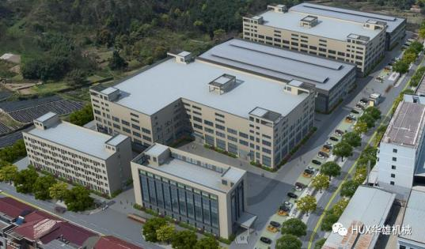

浙江华雄机械有限公司

**二零二四年九月**

企业社会责任报告

浙江华雄机械有限公司（以下简称华雄机械）成立于2005年9月，注册资本2450万元，位于绍兴市新昌县省级高新技术产业园区智能装备小镇。公司下设华雄工业科技（宁波）有限公司，华雄顶峰工业（马来西亚）有限公司两家分公司，是一家集科研、生产、销售、服务于一体的专业机械钣金产品制造商。

公司生产智能家居产品关键零部件、大型智能纺机装备成套组合件、大型农业机械配件等冲焊一体钣金件系列产品，广泛应用于智能家居、农业、轻工等机械作业领域。公司加工设备精良，检测设备齐全，目前已通过ISO9001质量管理体系认证、ISO14001环境管理体系认证，ISO45001职业健康安全管理体系认证。公司拥有自主经营权，产品销往全国各地，目前已具备年产100万套智能家居关键零配件的能力。

公司自建厂以来，始终坚持“以人为本”理念，培养和引进了一批优秀的管理人员与技术人员，已建成现代化宿舍大楼，每间均有独立的卫生间，并安装了空调、热水器，使员工有一个安心、舒适的环境。公司以“树立行业标杆，打造百年企业”为愿景，秉承“诚信、勤奋、创新、感恩”的核心价值观，不断持续改进，攀登新的高峰。华雄机械以““冲”向世界，“焊”动未来”为使命，打造华雄机械的品牌国际化为战略目标，努力成为中国钣金行业领航者。



**一、客户导向，做可信赖的价值创造合作伙伴**

**（一）开展战略合作，实现互惠共赢**

供应商是公司最珍贵、最有潜力的战略资源，在公司的改革发展中，具有举足轻重的地位，发挥着不可替代的作用。此外公司通过展会、供应商大会、高层领导互访等形式，建立长效的沟通机制与平台，各相关部门（物资部、销售管理中心、领导层等）与供应商、顾客进行充分沟通，建立良好关系。

**（二）以客户为中心，满足个性化需求。**

公司通过多种途径，与不同的顾客群体建立起长期合作关系，采用多种渠道和方法，及时与顾客沟通，听取顾客反馈，维护顾客关系。营销部负责建立和完善客户关系，以赢得和保持客户，增强客户忠诚、吸引潜在客户，开拓新的商机，并采取适当的方法调查和测量客户满意情况，提高客户满意程度。

华雄始终坚持以超前的意识致力于产品技术优化、应用领域开发和制造，不断追求卓越，全心全意为客户提供满意的服务和期望的需求。公司与顾客建立多种沟通渠道，以品牌营销、优质的产品和服务等环节与客户建立良好的关系，全方位保持与顾客的密切接触和联系，以赢得顾客，不断提高其满意度和忠诚度。

**（三）科技引领核心竞争力，为客户提供全方位服务**

华雄机械系国家高新技术企业，并创建了省高新技术企业研究开发中心，由公司技术部垂直管理，负责公司研发工作。公司根据企业和行业的发展规划，以市场为导向，以提高企业自主创新能力和市场竞争力为主要目标，坚持自主研发和产学研相结合，致力于技术创新、人才培养、产品开发等多方面的开拓性研究。同时，公司借鉴国内外企业先进管理模式，在新技术研究、新产品研发、产品设计升级以及生产工艺改进等方面构建了完整的管理平台，确保公司研发工作的前瞻性和生产成果的高效转化。目前，公司完成国家专利申请46余项，获得授权专利36项，其中发明专利2项，实用新型专利34项，致力于通过技术创新和产品创新。

公司坚持以“自主研发，广泛合作，掌控核心技术”研发理念的基础上推进产学研合作，先后与浙江理工大学、新昌中国计量大学企业创新研究院等国内外各大高校和科研机构进行广泛、深入合作，充分利用其科研人才、软硬件设备等资源，使之成为公司研发能力的重要补充。

“十四五”期间公司将围绕智能家居钣金件、农机机械钣金件、纺织机械钣金件等定制产品，着眼于国内外市场，适应市场国际化的要求，选择智能制造先进工艺，既注重基础研究，又注重技术进步和技术创新，使公司在技术上不断提高完善，使新产品形成规模效应，创造出更大的经济效益。科技开发要实现的发展目标主要有：

1）依托公司的科研机构，完善各类技术创新管理制度，探索形成市场、研发、生产一体化的运作机制。以研发促生产，形成“产、学、研”结合的文化氛围，完善产品产业链，增加效益亮点。结合公司“十四五”规划要求，成立技术带头人负责制，在研发的过程中锻炼一批科技人员，积累技术参数，为生产做好技术指导。

2）完善知识产权、技术标准建设，加强对知识产权和技术秘密的管理与保护。“十四五”期间，公司将扩大现有一些产品的规模，在扩大的过程将会有一定的技术革新，同时新产品、新工艺也会不断出现，为保护公司的知识产权，我们将及时做好专利申请工作，为保护公司的利益提供保障。“十四五”期间，公司计划申请各类专利20项，新增新产品10项。

**二、社会为要，做负责任的和谐生态构建者**

华雄机械一直以来，坚持“诚信”与“感恩”的核心价值观，高层领导率先垂范，员工踊跃参与，积极回报社会，主动承担社会责任，始终如一以社会责任感的行为来增强公司的竞争力。公司恪守道德规范，在环境保护、能源消耗、安全生产等方面严格执行法律法规，并积极推动公益事业发展，切实履行企业社会责任，保证产品质量，关注公共事业和生态环境等方面的工作，实现了企业发展与社会价值的共赢。

公司主要从事智能家居钣金件、农机机械钣金件、纺织机械钣金件的设计、生产、销售和服务，严格遵守行业规范，通过ISO9001质量管理体系、ISO14001环境、ISO45001职业健康安全、两化融合等管理体系认证，公司先后获得新昌县安全生产工作先进单位、诚信守法示范企业、县级文明单位等荣誉。从现有的生产工艺角度来看，公司产品工艺中未涉及可能对环境保护产生重大影响的情况。公司在质量安全、环保、节能、公共卫生等方面都严格遵循各类安全标准，规范操作规程。

公司建立高标准的公共责任绩效控制指标体系，公司对产品、服务和运营中对质量安全、环境保护、能源节约、资源综合利用、安全生产等方面的影响，根据法律法规和强制标准的要求，确定关键过程，测量方法和目标，采取相应的对策及测量方法。通过内部控制体系、第三方评价、专业机构检测、政府监督抽查、公众监督等，提升公共责任控制能力。

表1-1公共责任指标测量与控制方法

|  |  |  |  |  |  |
| --- | --- | --- | --- | --- | --- |
| **控制项目** | | **相关风险** | **内控指标** | **测量方法** | **控制过程及方法** |
| 环境保护 | 废水 | 水质污染 | 《污水综合排放标准》 | 第三方检测 | 执行环保“三同时”、开展环境影响评价。 |
| 废气 | 轻度大气污染 | 《大气排放标准》 |
| 废弃物 | 土壤污染 | 回收利用、废物利用 |
| 噪音 | 噪声轻度影响居民生活 | 《工业企业厂界噪声标准》 |
| 资源利用 | 水  电  能源 | 能源消耗 | 万元产值综合能耗 | 统计计算 | 采用节能设备，以及安装自动节能装置，并制定《水电节约管理办法》 |
| 安全生产 | 火灾  中毒  爆炸等 | 人员受伤、财产损失 | 重大安全事故为0 | 定期统计 | 加强安全生产 |
| 产品安全 | 化学  物理危害等 | 使用者健康伤害 | 出厂产品合格率100% | 产品检测 | 运行ISO9001管理体系 |
| 公共卫生 | 粉尘  噪音  高温  危险固废等 | 导致职业病；高温使员工作业难度加大 | 职业病发生率为0 | 组织体检 | 开展危害点治理和改造，改善工作环境；发放劳动保护用品，高温时期降温防暑等。 |

表1-2近年安全环保投入

|  |  |  |  |
| --- | --- | --- | --- |
| **序号** | **年度** | **环保投入费用（万元）** | **安全投入费用（万元）** |
| 1 | 2021 | 1.4 | 68.06 |
| 2 | 2022 | 2.2 | 46.19 |
| 3 | 2023 | 6 | 90.6 |
| 合计 | | 9.6 | 204.85 |

公司非常重视公益活动，根据公司的宗旨、愿景与核心价值观等，通过公益事业，提升公司品牌知名度和美誉度。公益事业的费用列入公司的年度预算范围，由企管部和财务部负责综合协调和日常管理，制定年度公益支持计划，为激励公司员工为社会公益事业做出贡献，高层领导策划并发起了“公益支持”、“慰问儿童”“无偿献血”、“扶贫济困”、“民兵志愿”等公益活动，以身作则，关注困难员工，带头捐款捐物，关注社会，以实际行动回报国家和社会。

表1-3近年公益支出明细

|  |  |
| --- | --- |
| **年份** | **金额（万元）** |
| 2021 | 1.5 |
| 2022 | 0.5 |
| 2023 | 3.8 |

公司成立以来积极履行社会责任，做好企业公民。公司发挥建设和谐社会中的促进作用，有效保障利益相关方权益，持续提升员工满意度，积极支持社会公益事业，全面践行“社会贡献最大化”核心价值理念。通过领导者的卓越管理，让企业干部、员工体会到自身价值的存在感，获得物质和精神上的成功；通过全体员工的努力，让我们的客户、供应商体验到我们产品的品牌价值、企业的平台价值，获得合作和体验上的成功；通过企业、员工和客户三方的协同创新，让企业保持健康持续发展，不断为社会创造责任价值和经济价值，让社会各界感到满意，地方政府感到成就，人民生活感到便利，进而让全社会体会到成功！

**三、以人为本，做有温度的员工关爱实践者**

公司制定《职业健康安全运行控制程序》《安全事故应急预案》《危险源辨识、风险评价与控制程序》等程序文件；同时，定期对关键工作场所的影响因和职业病危害种类等素进行识别、测量和控制，确保员工的职业健康安全。

公司制定《职业病预防管理制度》。行政中心每年对员工职业病有害因素进行监测，调整职业病工种体检范围，建立员工职业健康监护档案，对从事特殊工种的员工配备相应的劳保用品和营养补贴。同时，在生产现场对特殊工种遵照安全标杆张贴安全标识，在产生严重职业病危害因素的作业岗位在其醒目处设置“作业岗位职业病危害告知卡”等警示标识和警示说明，告知产生有害因素的种类、后果、预防及应急救治措施等内容。

公司制定《应急准备和响应控制程序》，确定潜在的环境、职业健康安全事故或紧急情况，做出应急准备和响应，预防或减少可能伴随产生的环境影响及职业健康安全的不良后果，以确保安全生产和稳定生产，并创造最好效益。公司每年定期组织应急演练，切实树立起安全意识。

公司成立工会组织保障员工的权益。针对困难员工，不断健全困难职工档案，且每年在特殊情况及年终时对困难家庭职工（包括退休职工）进行补助，帮助申请外部的困难补助金；针对外来员工，提供免费宿舍或买/租房补助，并帮助安排其子女在当地就学。同时，公司还积极开展其他关爱活动，如：协助员工购买春节返乡火车票，并给予报销；为员工在生日当月送上蛋糕券和祝福；节假日发放慰问品,旅游活动等。

公司十分重视员工的业余文化生活，经常性的开展丰富多彩的文化娱乐活动，如年会、晚会、文化体育节、三八节活动、党员活动、篮球赛、乒乓球赛、团队旅游等，在员工娱乐的同时，充分展示员工才艺、增进了解和交流。

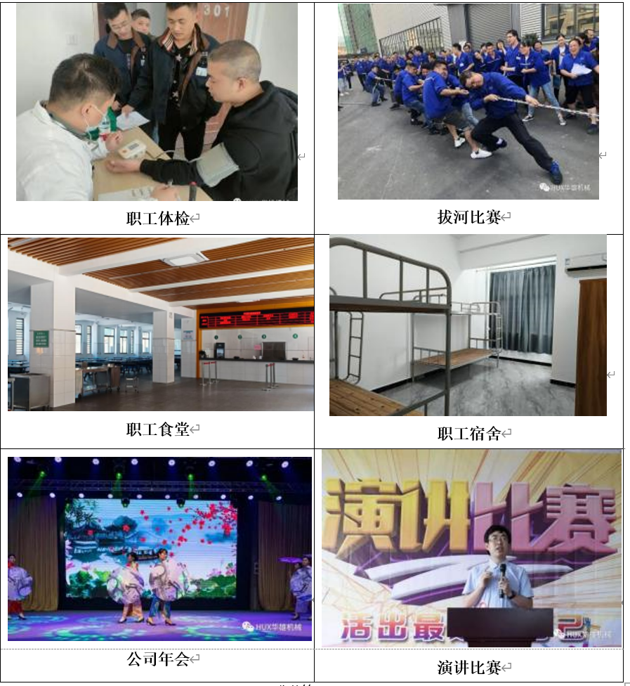

图1-2丰富的员工活动

此外，公司制定《提案改善管理办法》《合理化建议管理办法》等制度文件，鼓励员工为公司的发展出谋划策。对于持续改进和管理创新成果均给予一定奖励。

公司通过“总经理信箱”、“座谈会”、“工会走访”、“合理化建议活动”、“文娱体育比赛活动”、“座谈会”、“专题调查”、“专题会议”、“早会”等形式，关注员工工作、生活、学习等方面的实际问题，强调在相互尊重、相互理解的基础上，公司与员工间、部门与部门间、上司与下属间、员工与员工之间进行坦诚、开放、直接的沟通。